

FICHE THEMATIQUE D’UTILISATION :



Guide de l’utilisateur « Portail Famille »

|  |  |
| --- | --- |
| Identification : | PF |
| Objet : | Guide de l’utilisateur « Portail Famille » |
| N° de version : | 1.0 |
| Date Mise à jour : | 19/05/2015 |

Table des matières

Portail Famille3

Connexion à votre espace personnel3

Récupérer l’identifiant et le mot de passe oublié 4

Présentation de l’écran « Mon compte Famille »5

D:\Images illustration Portail\Famille22.png Modifier le login (adresse mail) 7

Modifier le mot de passe8

 « Mes Enfants » 9

Comment visualiser /modifier la fiche enfant9

D:\Images illustration Portail\Diabolo32.png « Accueil de loisirs / Restauration /Périscolaire – Les Réservations »13

Comment faire une réservation à l’accueil de loisirs /Restauration/Périscolaire 13

Comment visualiser le détail de réservation à l’accueil de loisirs /Restauration/Périscolaire 18

Comment faire une demande d’annulation de date de réservation à l’accueil de loisirs /Restauration/Périscolaire 19

C:\DOMINO_WEB_1.83(u)\DOMINO_WEB_WEB\Facture28.png «  Mes Factures & Paiements » A partir de septembre 201723

Affichage des factures (réglées et non réglées) et des paiements effectués23

Comment visualiser le détail de la facture24

Comment payer une ou plusieurs factures en ligne25

Portail Famille

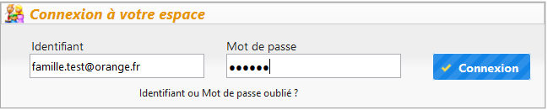

Le bloc **« *connexion à votre espace*»** vous permet de vous connecter à votre espace personnel.

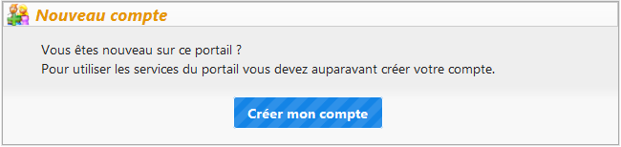

Le bloc **« *nouveau compte*»** vous permet de créer votre compte pour pouvoir accéder à votre espace personnel.

Connexion à votre espace personnel

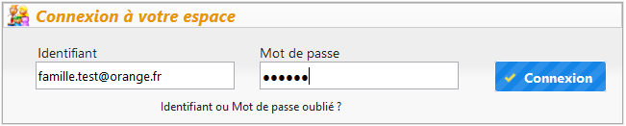

Pour vous connecter à votre espace personnel :

* Saisissez votre identifiant :



* Saisissez votre mot de passe :



* Cliquez sur le boutonpour accéder à votre espace personnel
* Si vous avez oublié votre identifiant ou votre mot de passe, cf. la procédure « Récupérer Identifiant ou Mot de passe oublié »
* Si vous n’avez ni d’identifiant, ni de mot de passe, cf. la procédure « Créer un compte famille »

Recuperer l’Identifiant ou le mot de passe oublié

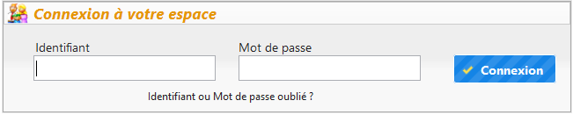

Si vous avez perdu votre identifiant ou votre mot de passe :

* Cliquez sur :



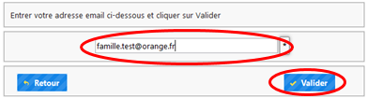

* Indiquez l’adresse mail où votre identifiant et le mot de passe seront envoyés
* Cliquez sur le bouton

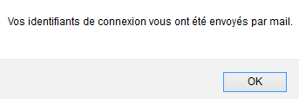

Cliquez sur dans le message de confirmation qui apparait.

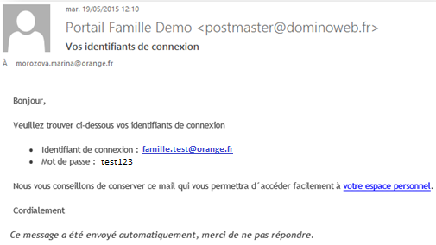

Voici le mail que vous recevez suite à votre demande.

Vous allez y trouver votre identifiant de connexion et votre mot de passe.

Présenctation de l’écran « Mon compte famille »

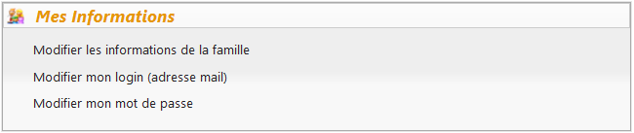

Le bloc D:\Images illustration Portail\Famille28.png ***« Mes Informations »*** permet de visualiser ou modifier les informations sur la famille, votre adresse mail ou mot de passe.

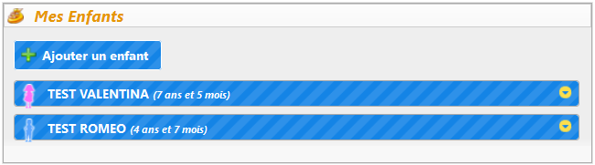

Le bloc  ***«  Mes Enfants »*** permet d’ajouter, de visualiser ou de modifier les informations sur les enfants.

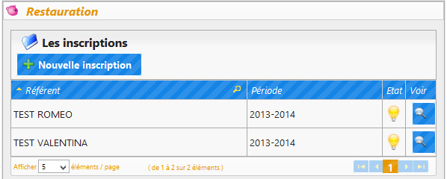

Le bloc D:\Images illustration Portail\Oligo16.png ***«  Restauration – Les Inscriptions »*** permet d’inscrire votre enfant au restaurant scolaire.

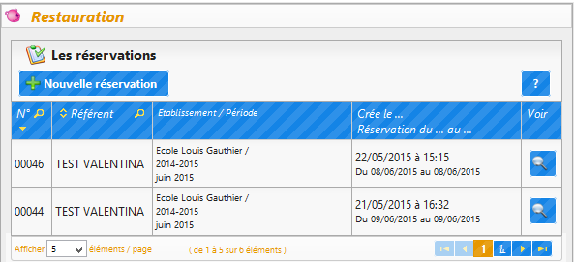

Le bloc D:\Images illustration Portail\Oligo16.png ***«  Restauration – Les Réservations »*** permet de réserver les dates pour le restaurant scolaire.

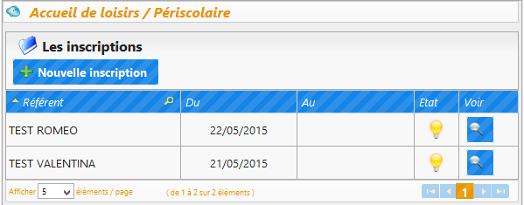

Le bloc D:\Images illustration Portail\Diabolo16.png ***«  Accueil de loisirs / Périscolaire  – Les Inscriptions »*** permet d’inscrire votre enfant à l’accueil de loisir ou au service périscolaire.

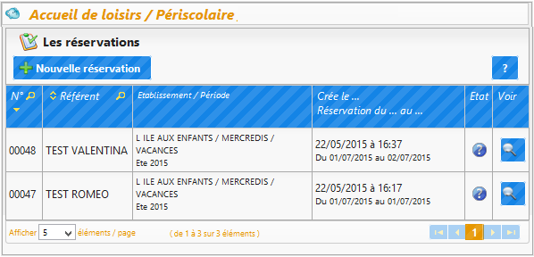

Le bloc D:\Images illustration Portail\Diabolo16.png ***« Accueil de loisirs / Périscolaire  – Les Réservations »*** permet de réserver les dates pour votre enfants à l’accueil de loisir ou au service périscolaire.

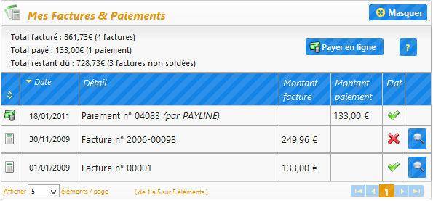

Le bloc C:\DOMINO_WEB_1.83(u)\DOMINO_WEB_WEB\Facture28.png ***«  Mes Factures & Paiements »*** permet de régler en ligne, visualiser, télécharger et imprimer vos factures.

D:\Images illustration Portail\Famille28.pngModifier le login (l’adresse mail)

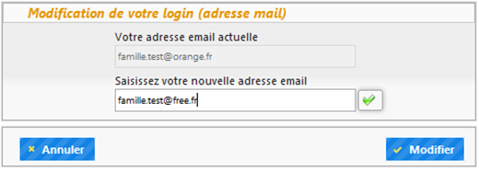

Pour modifier le login :

* cliquez sur la ligne
* saisissez votre nouvelle adresse mail
* cliquez sur le bouton

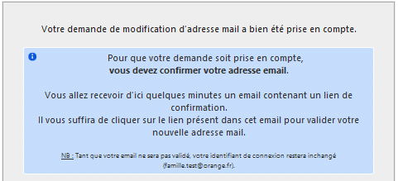

Un message de prise en charge de votre demande de changement d’adresse mail apparait.

 Tant que votre e-mail ne sera pas validé, votre identifiant reste inchangé.

Voici le mail que vous recevez suite à la demande de modification de votre identifiant.

* Cliquez sur le lien indiqué dans le mail afin de confirmer votre nouvelle adresse mail
* Vous êtes automatiquement redirigés vers votre espace personnel
* Si le lien ne s’ouvre pas automatiquement, veuillez copier/coller le lien dans la barre d’adresse de votre navigateur, appuyez sur la touche entrée pour valider

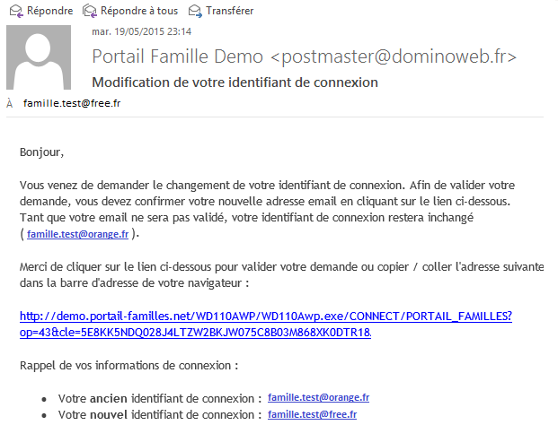

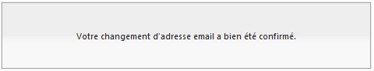

Un message de confirmation apparait.

D:\Images illustration Portail\Famille28.pngModifier le mot de passe

Pour modifier votre mot de passe :

* Cliquez sur la ligne
* Saisissez votre mot de passe actuel
* Saisissez votre nouveau mot de passe
* Saisissez votre nouveau mot de passe encore une fois pour le confirmer
* Cliquez sur le bouton

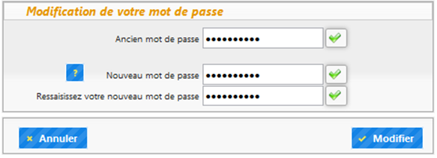



Un message de confirmation apparait.

 « Mes Enfants »

# 

Dans ce bloc il est possible :

* de visualiser mes enfants inscrits aux services

Comment modifier le formulaire « Enfant » ?

Le formulaire « Enfant » : bloc modifiable :

* ***« Les personnes autorisées à venir chercher l’enfant***

*Les personnes autorisées à venir chercher l’enfant*

Veuillez indiquer les personnes autorisées à venir chercher votre enfant.

* Pour ajouter une personne, cliquez sur le bouton
* Le bouton permet de modifier la fiche de la personne autorisée
* Le bouton permet de supprimer la fiche de la personne autorisée

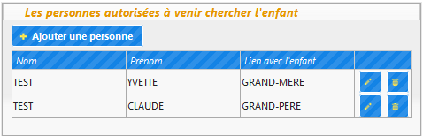

Ajouter une nouvelle personne autorisée

Dans la fenêtre  :

- Si vous avez déjà saisie des personnes dans le bloc ***« Les personnes à contacter en cas d’urgence »,*** la liste des personnes s’affiche :

* Cliquez sur la personne correspondante pour la sélectionner❶
* Répéter l’opération pour chaque personne de la liste si nécessaire

- Si la personne n’est pas dans la liste ou qu’il n’y pas de liste des personnes affichée :

* Cliquez sur le bouton❷

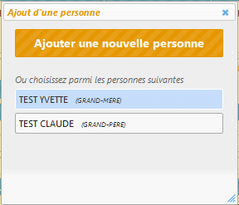

**❶**

**❷**

Dans la fenêtre   veuillez renseigner les champs obligatoires:

- Le champ

- Le champ

- Le champ

Pour ce champ vous êtes assisté dans votre saisie, la liste de lien de parenté apparait quand vous cliquez dans le champ. Cliquez sur la ligne correspondante ou saisissez le lien s’il ne se trouve pas dans la liste.

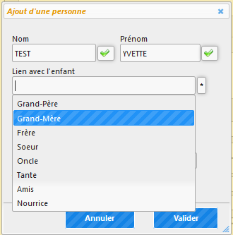

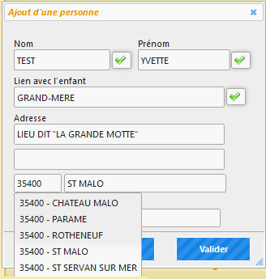

Veuillez renseigner la zone :

* Indiquez l’adresse, le code postal et la ville

Vous êtes assistés lors de la saisie du code postal et de ville, en saisissant les premiers chiffres de votre code postal ou les premières lettres de la ville, la liste des villes correspondantes s’affiche, veuillez choisir la vôtre parmi les villes proposées.

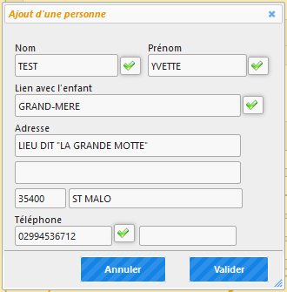

Veuillez renseigner le champ :

* Indiquez le numéro de téléphone fixe ou mobile ou la personne est joignable en cas d’urgence. Vous avez la possibilité de saisir 2 numéros.

A la fin de votre saisie, cliquez sur le bouton pour enregistrer la personne.

# Modifier la fiche de la personne autorisée à venir chercher l’enfant

Pour modifier les informations de la personne autorisée à venir chercher l’enfant

* Cliquez sur le bouton situé sur la ligne de la personne que vous souhaitez modifier

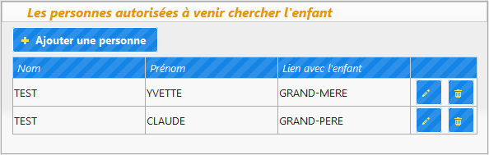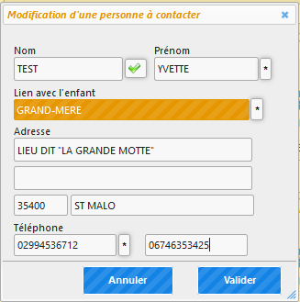

Dans la fenêtre  :

* Veuillez modifier les informations
* Cliquez sur le bouton pour sauvegarder les modifications

Supprimer la fiche de la personne autorisée à venir chercher l’enfant

Pour supprimer la fiche de la personne autorisée :

* Cliquez sur le bouton situé sur la ligne de la personne que vous souhaitez supprimer



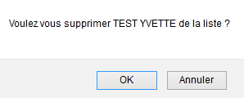

Cliquez sur le bouton pour confirmer votre choix.

Comment visualiser

Pour visualiser la fiche enfant et/ou pouvoir la modifier :

* Cliquez sur le bouton situé sur la ligne de la fiche enfant que vous souhaitez voir/modifier
* Le détail de la fiche enfant s’affiche
* Pour voir l’intégralité de la fiche ou pour la modifier, cliquez sur le bouton
* Vous accédez au formulaire « Enfant »
* Pour valider les modifications, veuillez cliquer sur le bouton qui se trouve à la fin du formulaire « Enfant ».

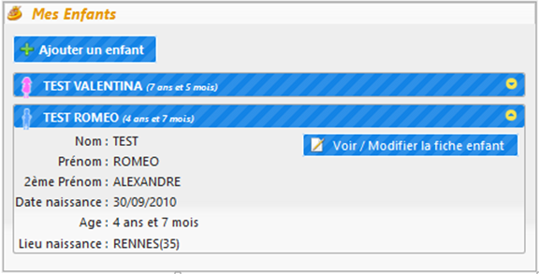

D:\Images illustration Portail\Diabolo32.png « Accueil de loisir / Restauration/Périscolaire – Les Réservations »

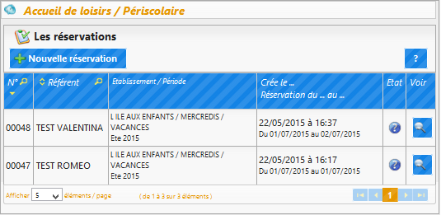

Ce bloc permet de :

* Réserver des dates pour l’accueil de loisirs / service périscolaire
* Consulter la réservation
* Faire la demande d’annulation de la réservation

D:\Images illustration Portail\Diabolo16.pngComment faire une réservation à l’accueil de loisirs / Restauration/Périscolaire ?



Pour réserver les dates à l’accueil de loisirs :

* Positionnez-vous dans le blocD:\Images illustration Portail\Diabolo16.png ***«  Accueil de loisirs / Périscolaire »***, zone 
* Cliquez sur le bouton

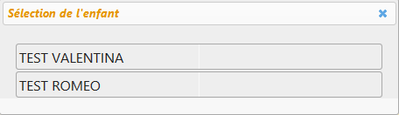

Une fenêtre affichant la liste de vos enfants apparait :

* Cliquez sur l’enfant que vous souhaitez inscrire

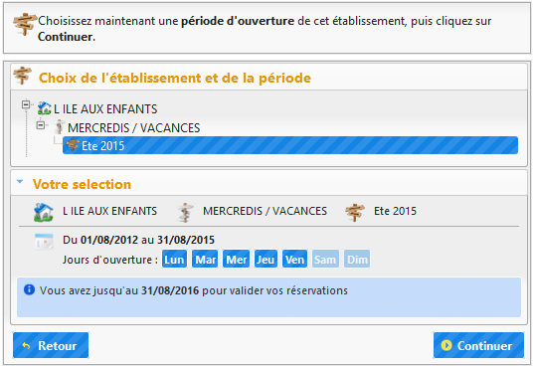

**❶**

**❷**

**❸**

* Cliquez l’établissement de votre choix  ❶
* Cliquez sur une période disponible à la réservation❷
* Cliquez sur le bouton ❸ pour passer à l’étape suivante

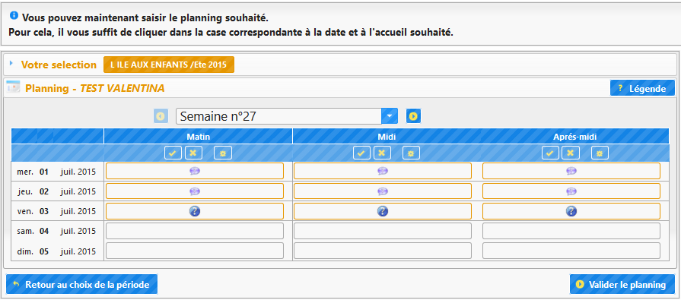

Le planning ouvert à la réservation s’affiche.

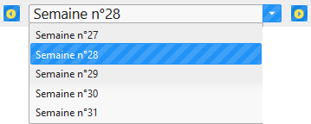

POUR CHOISIR LA SEMAINE DE RESERVATION :

* Cliquez sur le bouton pour dérouler la liste des semaines disponibles à la réservation.
* Cliquez sur la ligne avec le numéro de la semaine que vous souhaitez afficher sur le calendrier
* Les boutons permettent de passer à la semaine suivante ou à la semaine précédente

POUR RESERVER UNE DATE :

* Cliquez dans la case de la date de votre choix
* En fonction des options de traitement, un icône D:\Images illustration Portail\ok22.png (réservation acceptée) ou D:\Images illustration Portail\demande_22.png (demande de réservation) apparait.
* Pour annuler, cliquez de nouveau dans la case, l’icône disparait.

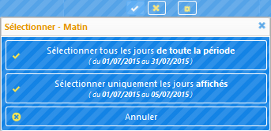

POUR RESERVER PLUSIEURS JOURS :

* Cliquez sur le bouton de la journée (matinée, après-midi, etc.) correspondantes pour afficher les options disponibles
* Cliquez sur l’option souhaitée :

- Sélectionner les jours de toute la période

- Sélectionner les jours affichés à l’écran

POUR ANNULER LA RESERVATION DE PLUSIEURS JOURS :

* Cliquez sur le bouton de la journée (matinée, après-midi, etc.) correspondantes pour afficher les options disponibles
* Cliquez sur l’option souhaitée :

- Désélectionner tous les jours de toute la période

- Désélectionner uniquement les jours affichés à l’écran

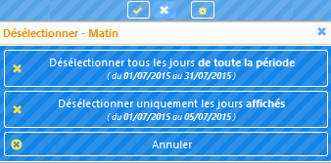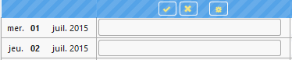

POUR SELECTIONNER LES JOURS AUTOMATIQUEMENT :

* Cliquez sur le bouton de la journée (matinée, après-midi, etc.) correspondantes pour afficher la fenêtre ***« Sélection automatique des jours »***

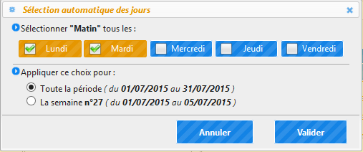

* Cochez les jours souhaités
* Choisissez si vous souhaitez appliquez votre choix :

- Sur toutes la période

- Uniquement sur la semaine affichée

* Cliquez sur le bouton

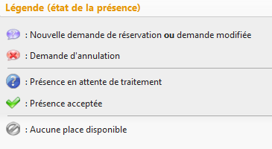

En fonction de délais de traitement de votre demande, voici les icônes qui se positionnent sur le planning. La légende est visible en survolant le bouton, situé en haut à droite du planning

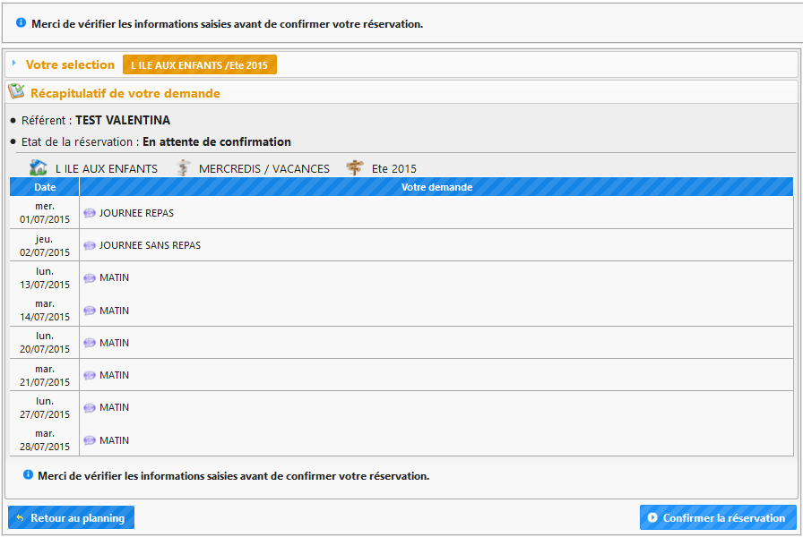

Vous accédez à l’écran de visualisation de votre réservation.

* Veuillez vérifier les jours de réservation
* Si vous souhaitez corriger le planning de réservation, cliquez sur le bouton 
* Pour valider votre demande de réservation, cliquez sur le bouton

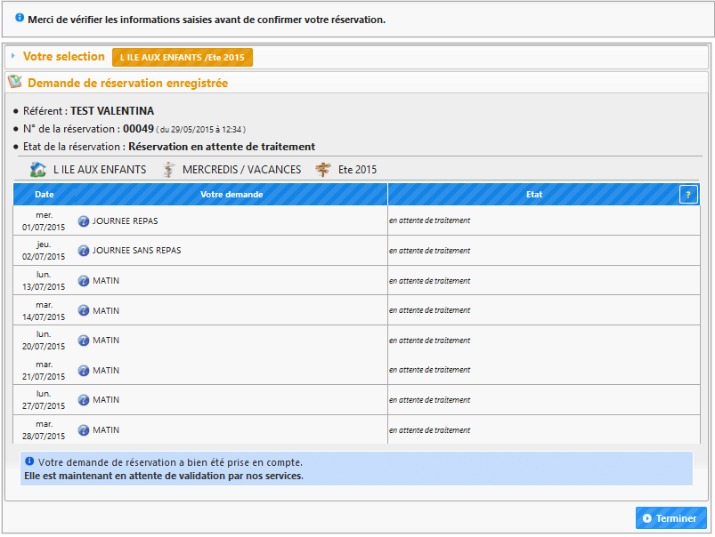

Vous accédez à l’écran d’enregistrement de votre planning de réservation.

* Le récapitulatif de la réservation s’affiche, comportant le nom de l’enfant, le numéro de la réservation, la période et l’état de la réservation.
* Cliquez sur le bouton pour finaliser votre réservation.

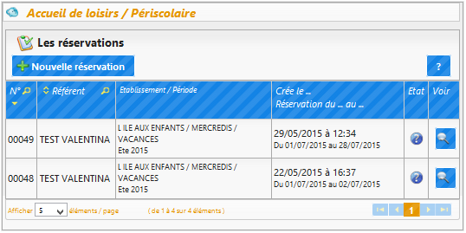

Votre réservation apparait dans la liste des réservations.

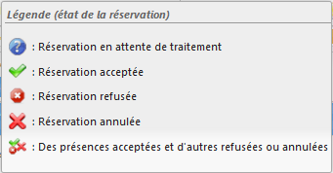

Voici les icônes qui peuvent apparaitre à coté de votre réservation en fonction de l’état de votre réservation.

La légende est visible en survolant l’icône

D:\Images illustration Portail\Diabolo16.pngComment visualiser le détail de la réservation à l’accueil de loisirs / Restauration/périscolaire ?

Si vous souhaitez visualiser le détail d’une réservation, cliquez sur le boutonD:\Images illustration Portail\Loupe28.png de la réservation correspondante.



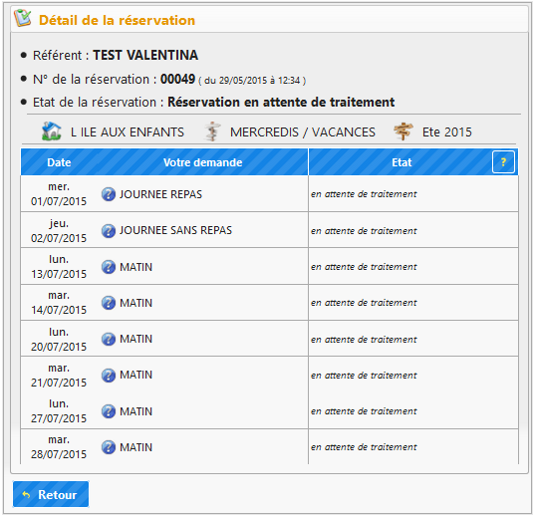

Vous accédez au détail de la réservation.

Pour revenir sur l’écran d’accueil, cliquez sur le bouton

D:\Images illustration Portail\Diabolo16.pngComment faire une demande d’annulation des dates de la réservation à l’accueil de loisirs / Restauration/Périscolaire ?



Pour faire la demande d’annulation de dates de réservation à l’accueil de loisirs / périscolaire :

* Positionnez-vous dans le blocD:\Images illustration Portail\Diabolo16.png ***«  Accueil de loisirs / Périscolaire »***, zone 
* Cliquez sur le bouton

NB : Toute demande d’annulation des dates de réservation est considérée comme une nouvelle réservation



Une fenêtre affichant la liste de vos enfants apparait :

* Cliquez sur l’enfant dont la réservation est à modifier



**❶**

**❷**

**❸**

* Cliquez l’établissement de votre choix  ❶
* Cliquez sur une période disponible à la réservation❷
* Cliquez sur le bouton ❸ pour passer à l’étape suivante



POUR CHOISIR LA SEMAINE DE RESERVATION :

* Cliquez sur le bouton pour dérouler la liste des semaines disponibles à la réservation.
* Cliquez sur la ligne avec le numéro de la semaine que vous souhaitez afficher sur le calendrier
* Les boutons permettent de passer à la semaine suivante ou à la semaine précédente



POUR FAIRE LA DEMANDE D’ANNULATION D’UNE DATE :

* Cliquez dans la case de la date de votre choix
* Un icôneD:\Images illustration Portail\refus_22.png apparait à la place de l’icône affiché.

POUR ANNULER LA RESERVATION DE PLUSIEURS JOURS :

* Cliquez sur le bouton de la journée (matinée, après-midi, etc.) correspondantes pour afficher les options disponibles
* Cliquez sur l’option souhaitée :

- Désélectionner tous les jours de toute la période

- Désélectionner uniquement les jours affichés à l’écran





En fonction de délais de traitement de votre demande, voici les icônes qui se positionnent sur le planning. La légende est visible en survolant le bouton, situé en haut à droite du planning

Vous accédez à l’écran de visualisation de votre réservation.

* Veuillez vérifier les jours d’annulation
* Si vous souhaitez corriger le planning de réservation, cliquez sur le bouton 
* Pour valider votre demande d’annulation de réservation, cliquez sur le bouton

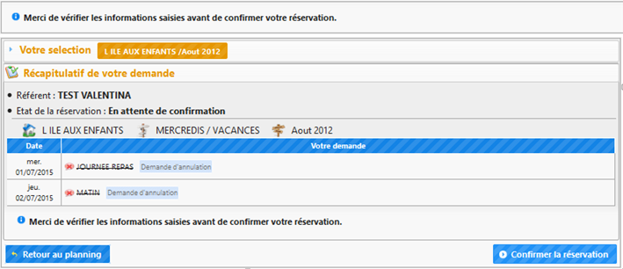

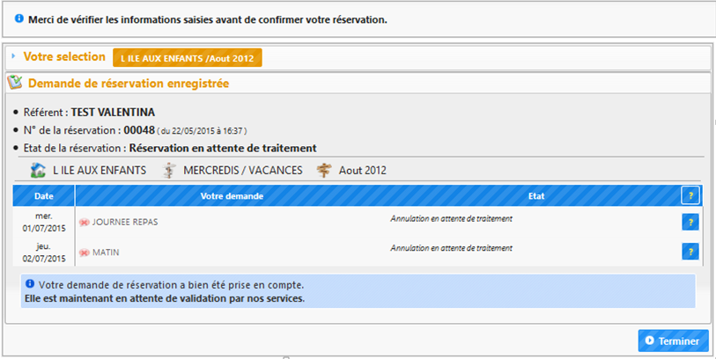

Vous accédez à l’écran d’enregistrement de votre demande d’annulation.

* Le récapitulatif de la demande s’affiche, comportant le nom de l’enfant, le numéro de la réservation, la période et l’état de la demande.
* Cliquez sur le bouton pour finaliser votre demande.



Votre réservation apparait dans la liste des réservations.



Voici les icônes qui peuvent apparaitre à coté de votre réservation en fonction de l’état de votre réservation.

La légende est visible en survolant l’icône.

C:\DOMINO_WEB_1.83(u)\DOMINO_WEB_WEB\Facture28.png « Mes factures & Paiements » ouverture en septembre 2017

Ce bloc permet de :

* Voir l’ensemble de factures et de paiement
* Accéder au détail des factures
* Payer les factures en ligne

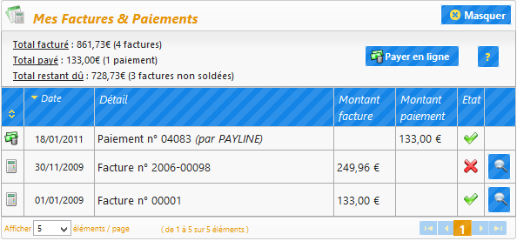

C:\DOMINO_WEB_1.83(u)\DOMINO_WEB_WEB\Facture28.png Affichage des factures (réglée et non réglée) et des paiements effectués

L’affichage des factures de la famille et les icônes qui peuvent apparaitre à coté de vos factures en fonction de leur état.

La légende est visible en survolant l’icône

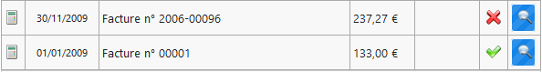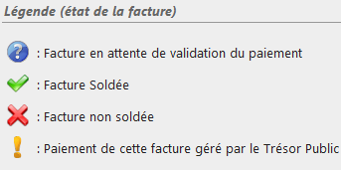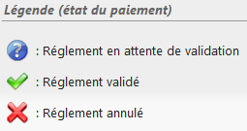

L’affichage du paiement et les icônes qui peuvent apparaitre à coté de vos paiements en fonction de leur état.

La légende est visible en survolant l’icône

C:\DOMINO_WEB_1.83(u)\DOMINO_WEB_WEB\Facture28.png Comment visualiser le détail de la facture ?



Pour visualiser le détail de la facture :

* Cliquez sur l’icôneD:\Images illustration Portail\Loupe22-26.png sur la ligne de la facture correspondante
* Une fenêtre s’ouvre

Sur la fenêtre :

* Vous voyez le détail de la facture

Si vous souhaitez imprimer la facture ou l’enregistrer sur votre ordinateur :

* Cliquez sur le bouton
* Vous accédez à votre facture en format PDF
* Vous pouvez ensuite imprimer la facture ou l’enregistrer sur votre ordinateur

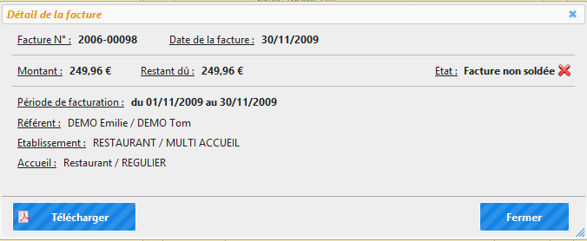

C:\DOMINO_WEB_1.83(u)\DOMINO_WEB_WEB\Facture28.png Comment payer une ou plusieurs factures en ligne ?



Pour payer en ligne :

* cliquez sur le bouton

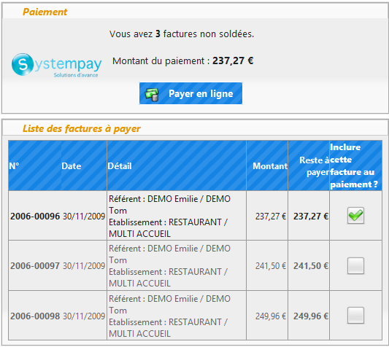

Vous accédez à la fenêtre  :

* La liste des factures s’affichent
* Cochez la (les) facture(s) que vous souhaitez payer .
* cliquez sur le bouton

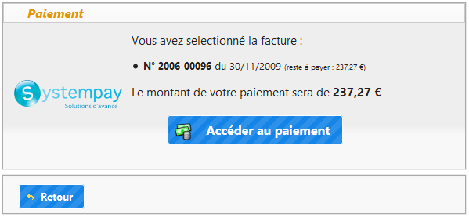

Le récapitulatif s’affiche dans la fenêtre  :

* Vous voyez le numéro de facture et le montant qui sera débité de votre compte
* Cliquez sur le bouton si vous souhaitez revenir en arrière et apporter des modifications
* Cliquez sur le bouton pour poursuivre l’opération.

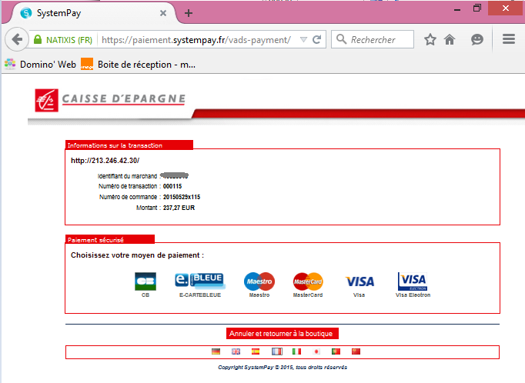

Vous accédez à la page sécurisée du prestataire financier.

 La présentation de cette page varie en fonction du prestataire financier (banque) qui effectue le prélèvement.

* Veuillez suivre les étapes affichées sur la page web pour effectuer votre règlement (choisir le moyen de paiement, entrer le numéro de carte, etc.)

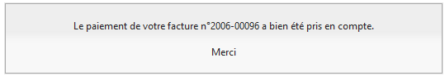

A la fin de paiement en ligne, vous êtes redirigés vers votre espace personnel.

Un message de confirmation de prise en compte de votre paiement s’affiche.

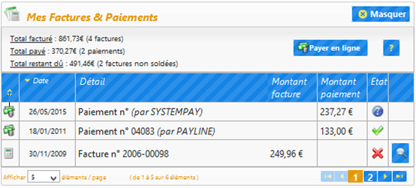

Le paiement s’affiche dans la liste.

En fonction de l’état de traitement, les paiements sont accompagnés des icônes suivants :

 : Règlement est en attente de validation par la banque

 : Règlement est validé

 : Règlement est refusé par la banque